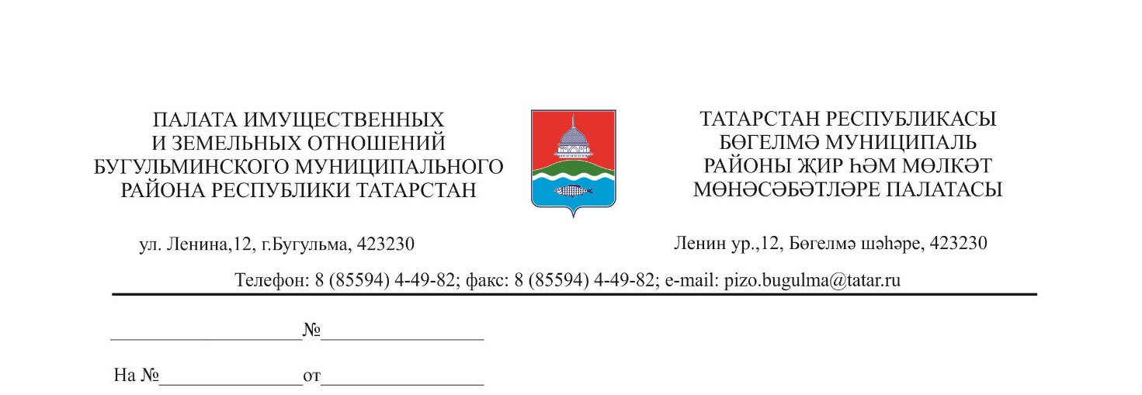

17.11.2017 года

«Исполнительный комитет Бугульминского муниципального района РТ во исполнение распоряжений руководителя Исполнительного комитета №1834 от 03.10.2017 г., №1744 от 02.10.2017 г., №1832 от 03.10.2017г., №1833 от 03.10.2017 г. сообщает о проведении аукциона с открытой формой подачи предложений о цене: на право заключения договора аренды земельных участков из земель населённых пунктов, расположенных по адресу: РТ, Бугульминский район.
Лот №1: Земельный участок с разрешенным использованием «для строительства индивидуального жилого дома», с кадастровым №16:13:020618:120, площадью 1397 кв.м, расположенный по адресу: РТ Бугульминский муниципальный район, Березовское сельское поселение, п.Подлесный. Срок аренды – 20 лет. Начальная цена (размер ежегодной арендной платы) – 21 782,2 рубля. Шаг аукциона – 3% от начальной цены лота.
Лот №2: Земельный участок с разрешённым использованием «обслуживание жилой застройки (размещение объекта культуры, выставочный зал, художественная галерея)» с кадастровым №16:46:060105:1921, площадью 1492 кв.м, расположенный по адресу: РТ Бугульминский муниципальный район, г.Бугульма. ул.Владимира Ленина. Срок аренды – 10 лет. Начальная цена (размер ежегодной арендной платы) – 237 346,61 рублей. Шаг аукциона – 3% от начальной цены лота.
Лот №3: Земельный участок с разрешенным использованием «для индивидуального жилищного строительства», с кадастровым №16:46:020107:764, площадью 812 кв.м, расположенный по адресу: РТ Бугульминский муниципальный район, г.Бугульма, ул.Галимджана Ибрагимова. Срок аренды – 20 лет. Начальная цена (размер ежегодной арендной платы) – 17 013,43 рубля. Шаг аукциона – 3% от начальной цены лота.
Лот №4: Земельный участок с разрешённым использованием «для строительства индивидуального гаража» с кадастровым №16:46:020109:3923, площадью 31 кв.м, расположенный по адресу: РТ Бугульминский муниципальный район, г.Бугульма. ул.Сергея Лазо. Срок аренды – 3 года. Начальная цена (размер ежегодной арендной платы) – 2 193,62 рубля. Шаг аукциона – 3% от начальной цены лота.
Размер задатка для участия в аукционе – 20% от начальной цены лота. Осмотр земельных участков - 08.12.2017г. (по письменному заявлению заявителей). Земли находятся в распоряжении Бугульминского муниципального района РТ. Обременения и ограничения в использовании земельных участков – отсутствуют. Имеется возможность подключения к инженерным сетям. За информацией о технических условиях подключения объекта капитального строительства к сетям инженерно-технического обеспечения, о сроках и плате за подключение пользователь земельного участка может обратиться в эксплуатирующие организации. Аукцион проводится по правилам и в соответствии с Земельным кодексом РФ. Для участия в аукционе заявители представляют в установленный срок: заявку на участие по установленной форме с указанием банковских реквизитов счета для возврата задатка; копии документов, удостоверяющих личность заявителя; надлежащим образом заверенный перевод на русский язык документов юридического лица (для иностранного юр. лица); документы, подтверждающие внесение задатка. Представление документов, подтверждающих внесение задатка, признается заключением соглашения о задатке. К участию в торгах допускаются лица, своевременно подавшие по адресу: г. Бугульма, ул.Ленина, д.12, каб.104 лично при предъявлении паспорта заявки на участие в торгах, представившие необходимые документы и обеспечившие поступление в срок установленной суммы задатка. Дата и время проведения аукциона: 18 декабря 2017 г. в 14 час. 00 мин. Адрес проведения аукциона: РТ, Бугульма, ул.Ленина, д.12. Время приема заявок и консультации с 10.00 ч. до 12.00 ч. с 17.11.17 г. по 14.12.17 г. по адресу: г. Бугульма, ул.Ленина, д.12, каб.104, тел: 4-52-44. Срок поступления задатка – до 12.00 час. 14.12.17 г. Возврат задатка заявителям, не допущенным к участию в аукционе, осуществляется в течение трех рабочих дней со дня оформления протокола приема заявок на участие в аукционе. Возврат задатка лицам, участвовавшим в аукционе, но не победившем в нем, осуществляется в течении трех рабочих дней со дня подписания протокола о результатах аукциона. В случае отзыва заявки возврат задатка осуществляется в течение 3-х рабочих дней со дня поступления уведомления об отзыве заявки. Реквизиты счета для перечисления задатка: Исполнительный комитет Бугульминского муниципального района, р/с 40302810608205000400 к/с 30101810000000000805 в ПАО «Ак Барс» Банк г.Казань БИК 049205805 ЛР 138000001-Райиспол. ИНН 1645019735 КПП 164501001 Назначение платежа: «Задаток на участие в аукционе 18.12.17г. по лоту № __». Победителем торгов признается участник, предложивший наибольший размер ежегодной арендной платы за земельный участок. По окончании аукциона с победителями подписываются протоколы о результатах торгов.
Форма заявки: Заявитель:______, настоящей заявкой подтверждает свое намерение принять участие в аукционе 18 декабря 2017г. на право заключения договора аренды земельных участков, расположенных по адресу: РТ, Бугульминский район. Лот №__Описание лота:__________________ Начальная цена лота (руб):__________________
Заявитель обязуется:
1. Соблюдать условия участия в аукционе, содержащиеся в информационном сообщении о проведении открытого аукциона на право заключения договора аренды земельных участков, опубликованном на официальном сайте РФ в информационно-телекоммуникационной сети «Интернет» и в газете «Бугульминская газета» от 17.11.17г, и порядок проведения аукциона в соответствии с Земельным Кодексом РФ, Гражданским Кодексом РФ.
2. В случае признания победителем аукциона заключить договор аренды Земельного участка и уплатить размер ежегодной арендной платы земельного участка, установленную по результатам аукциона.
Заявитель подтверждает свою информированность о том, что в случае признания его победителем аукциона и уклонении или отказе от заключения им в установленный срок договора аренды Земельного участка, он утрачивает право на заключение указанного договора, а задаток ему не возвращается.
Адрес Заявителя. Банковские реквизиты.
К заявке прилагаются документы согласно описи.
Даю согласие на обработку своих персональных данных в порядке, установленном Федеральным законом от 27 июля 2006г. №152-ФЗ «О персональных данных». Подпись Заявителя.

Проект договора аренды и иная информация размещены на официальном сайте РФ www.torgi.gov.ru. »

